8.09.22. Задание по Подготовке к ИГА для IV курса ИНО (гитара)
Закрепление материала из Билета №3.
Повторение темы Штрихи.
Дополнительна литература: И. Браудо. Артикуляция. Гл. 1
http://f0586648.xsph.ru/024_braudo_artikuljacija/mobile/index.html#p=1
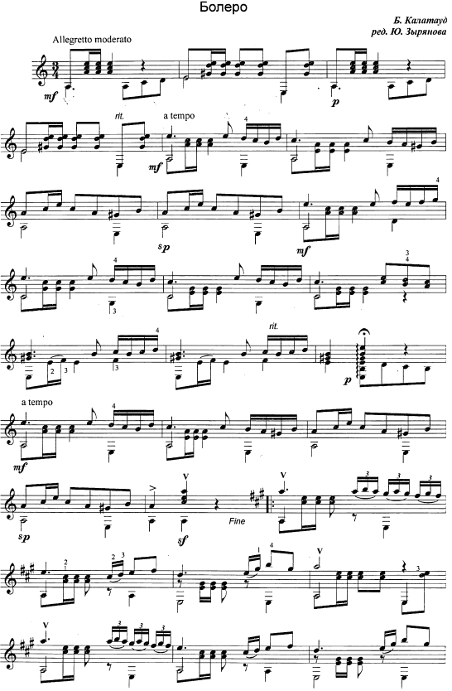
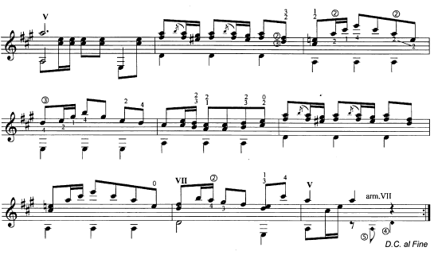
Методико-педагогический анализ Болеро Б. Калатауда.

